采样控制系统动态性能和稳定性分析的混合仿真研究

实验目的
1．学习用混合仿真方法研究采样控制系统。
2．深入理解和掌握采样控制的基本理论。

二，实验内容
1．利用实验设备设计并实现已知被控对象为典型二阶连续环节的采样控制混合仿真系统。
2．改变数字控制器的采样控制周期和放大系数，研究参数变化对采样控制系统的动态性能和稳定性的影响。

三，实验步骤
1．采样控制系统的混合仿真研究方法
（1）参阅本实验附录 1（1）以及图 9.1.1 和图 9.1.2，利用实验装置上的电模拟单元电路 U9和 U11，设计并连接已知传递函数的连续被控对象的模拟电路。
（2）将实验装置上的数据处理单元 U3 模拟量输出端“O1”与被控对象的模拟电路的输入端（对应图 9.1.2 的 r(t)端）相连，同时将该数据处理单元 U3 的模拟量输入端口“I1”与被控对象的模拟电路的输出端（对应图 9.1.2 的 c(t)端）相连。再将运放的锁零端“G”与电源单元 U1 的“-15V”相连。注意，实验中运放没有锁零，而模拟电路中包含“电容”，故每次实验启动前，必须对电容短接放电，以免影响实验结果。
（3）接线完成，经检查 USB 通讯线是否接好，再给实验装置上电后，启动上位机程序，进入主界面。界面上的操作步骤如下：
①通道接线设置”:将环节的输出端 Uo 接到 U3 单元的 A/D 输入端 I1，U3 单元的 D/A 信号发生端接到环节的输入端 Ui。
②硬件按上述接线完后，检查 USB 通讯连线是否接好和检查实验装置电源是否正常后，点击LabVIEW 上位机界面程序中的“RUN”按钮运行实验界面，如果有问题则请求指导教师帮助。
③进入实验界面后，先对实验类别进行设置（选择实验九或实验十），通过对界面下边开关来选择，点击开关向上（对应紫色信号灯亮）即选择采样控制混合仿真研究（即实验九）；点击开关向下（对应绿色信号灯亮）即选择采样控制系统串联校正混合研究（即实验十）。选择“采样时间”为“200Hz/5ms”。
④完成实验类别设置，然后设置“测试信号设置”框内的参数项，设置“信号幅值”为“1”（根据实验曲线调整大小），设置“采样时间”为“50Hz/20ms”，然后选择“采样控制系统混合仿真研究”，此时数字控制器是一比例放大器，可先设置 Kp=0.5。
⑤以上设置完成后，按“启动/暂停”键启动实验或暂停实验，动态波形得到显示，如上述参数设置合理就可以在主界面中间得到系统的“阶跃响应”。
⑥按实验报告需要，将图形结果保存为位图文件，操作方法参阅软件使用说明书。
2．采样控制系统的动态性能和稳定性研究
（1）在上位机界面上，重新调用“采样控制”，固定采样时间，改变数字控制器的放大系数，观测放大系数变化对采样控制系统的动态性能和稳定性的影响。具体操作方法参照本实验步骤 1 所述。
（2）在上位机界面上，重新调用“采样控制”， 固定放大系数，改变数字控制器的采样时间，观测采样控制时间的变化对采样控制系统的动态性能和稳定性的影响。具体操作方法参照本实验步骤 1 所述。
3．对以上实验结果进行分析研究。

实验原理（附录）
1．采样控制系统的混合仿真研究方法
（1）已知的连续被控对象传递函数及其电路模拟
已知连续被控对象系统结构框图如图 9.1.1 所示：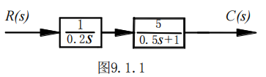
此系统传递函数为：
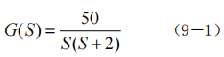
此连续被控对象可用图 9.1.2 所示电路模拟：
实验参数取 R0＝200k, ,R1＝100k，R2=510k，C1＝C2＝1uF。
在进行实验连线之前，先将 U9 单元 1 个输入端的 100K 可调电阻顺时针旋转到底（即调至最大），使电阻 R0 为 200K;C1 在 U9 单元上。
将 U11 单元输入端的 100K 可调电阻逆时针旋转到底（即调至最小），使输入电阻 R1 的总阻值为100K;C2、R2 位于 U11 单元上。
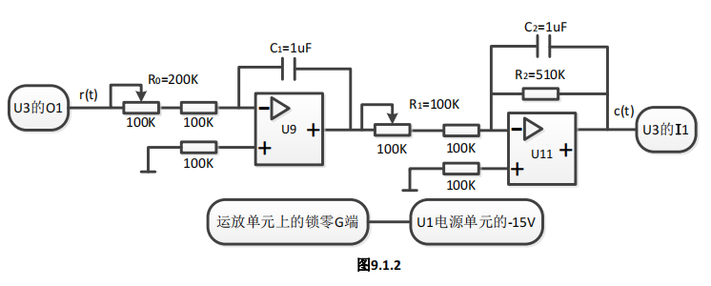
（2）采样控制系统的结构方块图及其实现
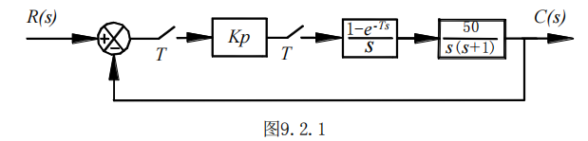
采样控制系统的结构方块图如图 9.2.1 所示。图中虚线框内部分，包括测试信号、比较器、采样开关、数字控制器和零阶保持器等，由上位机和数据处理系统实现；而框外部分，即连续被控对象则采用电路模拟实现。因为该仿真系统，既有模拟部分，又有数字部分，故称之为“混合仿真系统”。用混合仿真系统研究采样控制系统，比用电路模拟系统或全数字仿真系统都优越，因为它更接近实际系统。其电路连接图如图 9.2.2 所示：
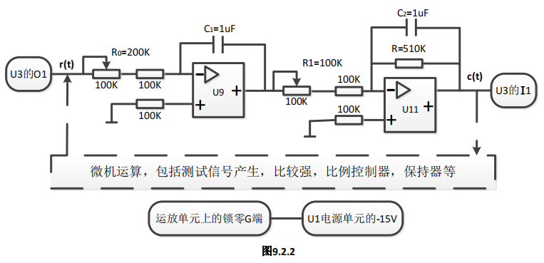
2．采样控制系统的动态性能和稳定性分析
（1）采样控制系统的稳定性判断
对于图 9.2.1 所示采样控制系统，在采样周期和放大系数确定后，可以用离散控制的基本理论来判断闭环控制的稳定性。
先将模拟对象离散化，图 9.2.1 所示闭环采样系统的开环脉冲传递函数为：
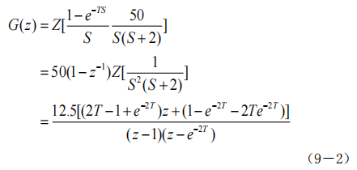
数字控制器的脉冲传递函数为：
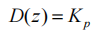
故闭环脉冲传递函数为：
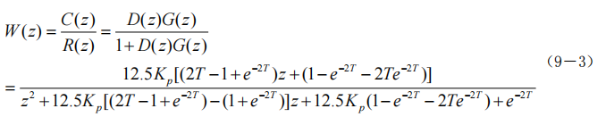
得到闭环特征方程
对二阶系统，可直接从闭环极点分布判断系统稳定性，如果极点在单位圆内，则系统是稳定的。
（2）数字控制器放大系数对动态性能和稳定性的影响
对于图 9.2.1 所示采样控制系统，当采样周期保持不变时，可以利用离散系统的稳定判据，求保证系统稳定的临界放大系数。可以看出，不同于二阶连续系统，放大系数太大只是使系统的动态性能变差，而不致于不稳定；而对于离散系统，则当放大系数太大时，系统将变不稳定。
（3）采样周期对动态性能和稳定性的影响
类似地，可以分析当放大系数保持不变时，增大采样周期将使系统的动态性能变差，直至不稳定。

实验结果分析
1.放大系数对动态性能和稳定性影响
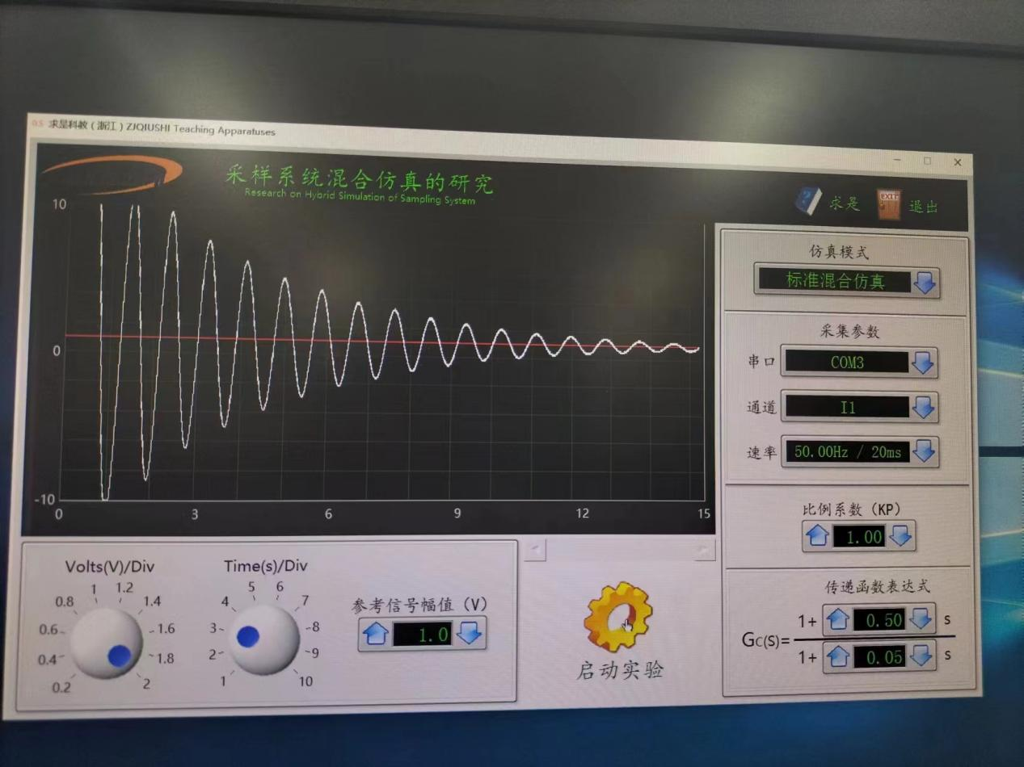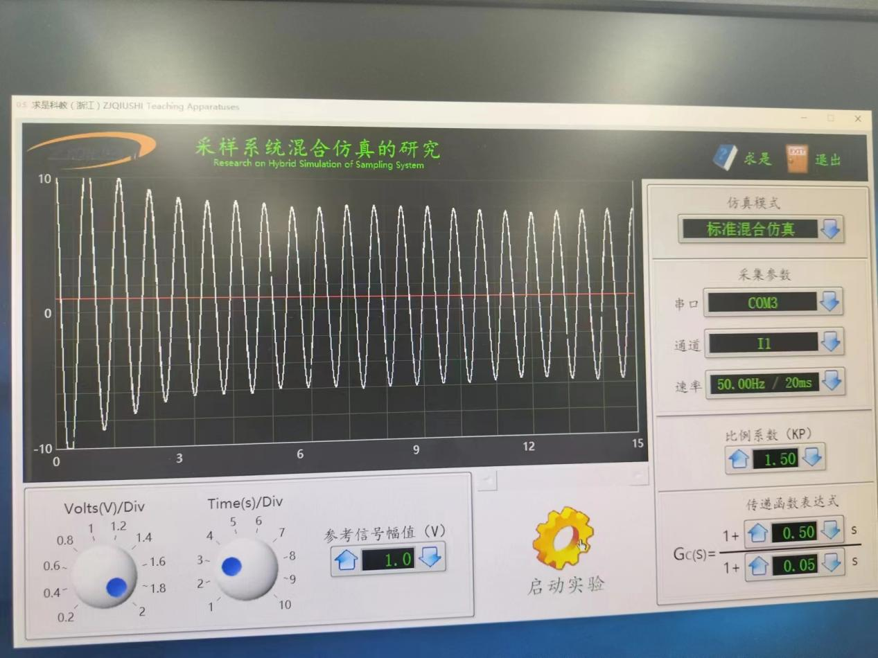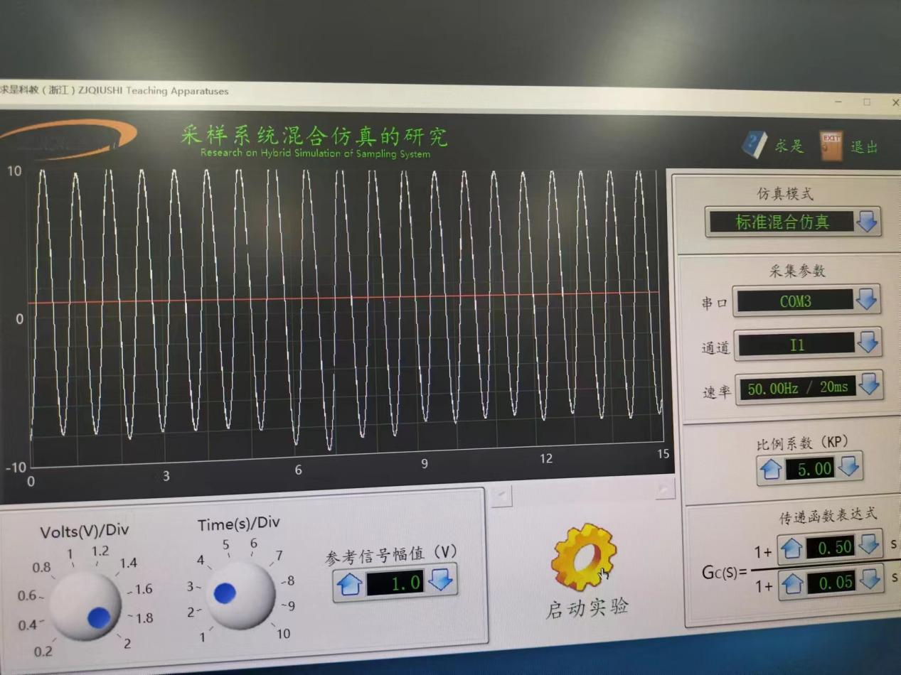

固定采样时间，随放大系数增大，系统从稳定到临界稳定，最后不稳定。

2.采样时间对动态性能和稳定性的影响
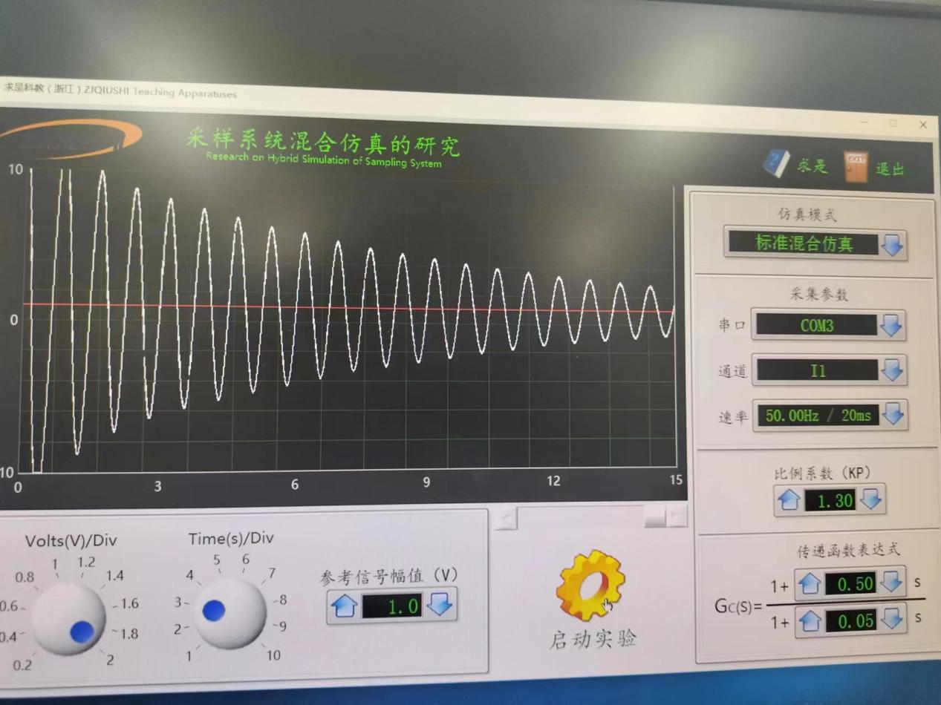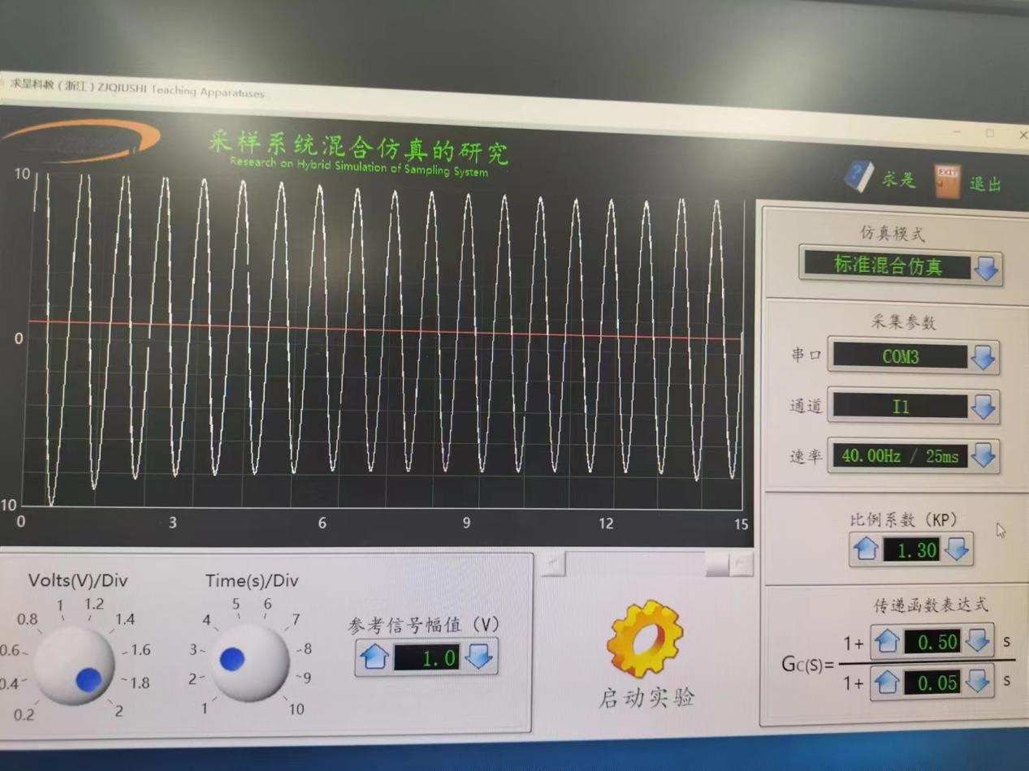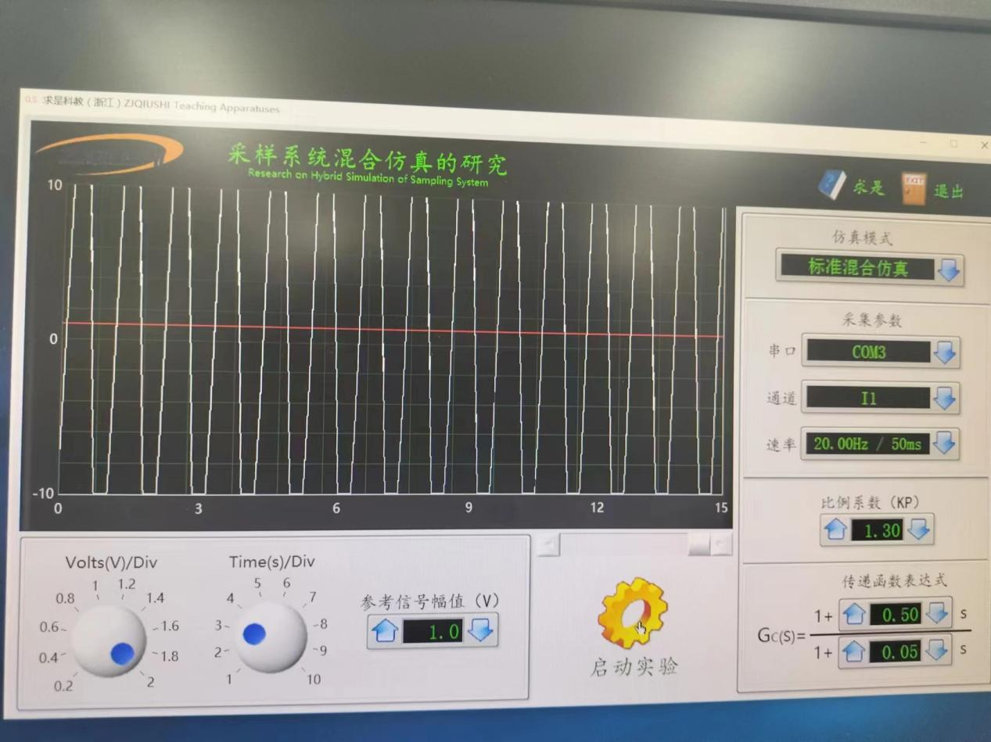

固定放大系数，采样时间增大，系统从稳定，到临界稳定，最后不稳定。

六，实验分析总结
验证了结论：不同于二阶连续系统，放大系数太大只是使系统的动态性能变差，而不致于不稳定。对于离散系统，当放大系数太大时，系统动态性能变差，且变不稳定；当采样时间太大时，系统动态性能变差，且变不稳定。

